Mode opératoire du candidat
Salon en ligne

Les salons en ligne sont accessibles aux candidats, inscrits ou non à Pole emploi

Attention : que le candidat soit inscrit ou non à PE, il doit créer son compte.
Ensuite l’outil lui donne un mot de passe que le candidat ne pourra pas changer.
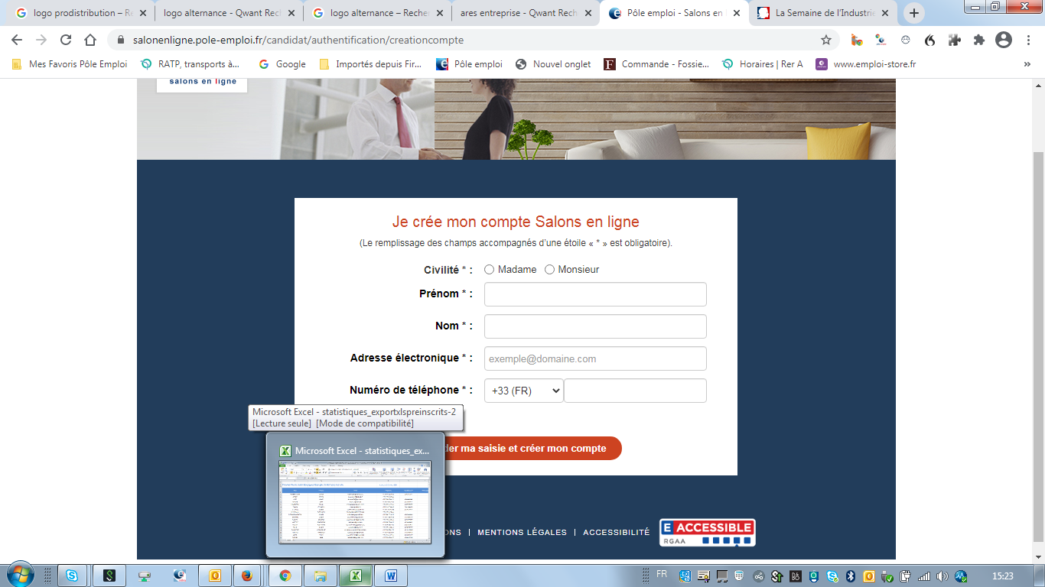
C’est seulement ensuite qu’il peut se connecter avec ses identifiants PE, ou pas, c’est comme il le souhaite.
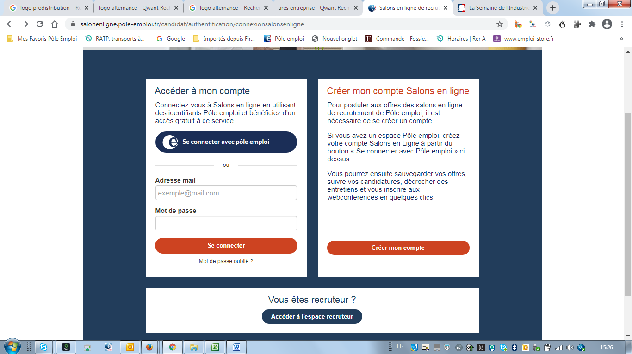
Le candidat peut gérer son profil : coordonnées, CV(s) …
Pour que pole emploi puisse recontacter les personnes sans solution (pas d’embauche ou d’accès à une formation) après le salon en ligne, il faut que le candidat saisisse a minima des informations de contact dans son profil du salon en ligne, à savoir :
- Nom
- Prénom
- Numéro de téléphone….

Toutes ses informations sont disponibles dans les statistiques du salon et accessibles à tous les recruteurs et à tous les collègues rattachés au salon

